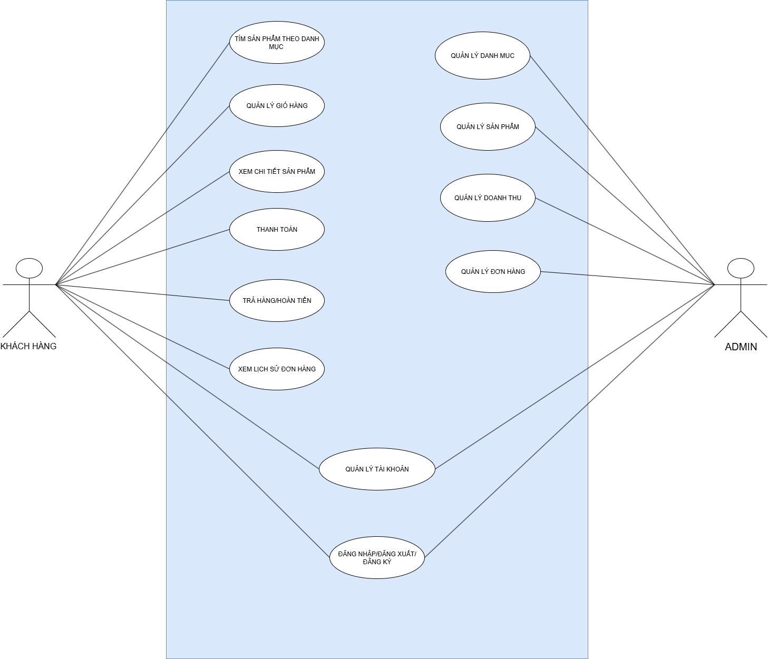**Sơ đồ usecase tổng quát**